Bevezető fizika zh2 pót 2016. dec. 12.
Az 1.–8. kérdésekre adott válasz betűjelét kérjük beírni a lap alján lévő táblázatba!

1. Egyforma hőmérsékletű és anyagú gázból m, illetve 2m tömegű gázt véve biztosan állíthatjuk, hogy a második esetben a gáz
GY) kétszer akkora térfogatú. NY) kétszer annyi térfogati munkát végzett.
LY) kétszer akkora nyomású. TY) kétszer akkora belső energiájú.

2. Egy elektromosan töltött test környezetében három pontban mérjük az odavitt próbatöltésre ható
elektromos erőt. A próbatöltések nagyságát és a mérési eredményeket az ábra mutatja. Mely pontokban egyenlő az elektromos térerősség nagysága?  GY) Az A és a B pontban.  NY) Az A és a C pontban.  LY) A B és a C pontban.  TY) Nem egyforma semelyik két pontban se. | 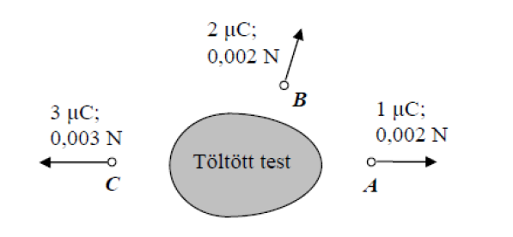

3. Melyik az elektromos térerősség mértékegysége az alábbiak közül?
GY) V/C NY) V·m/C LY) N/As TY) A/m

4. Hogyan kell megváltoztatni két pontszerű töltés távolságát, hogy a köztük fellépő erő megnégyszereződjék?
GY) Negyedére kell csökkenteni. NY) Felére kell csökkenteni.
LY) $\sqrt{2}$-edére kell csökkenteni. TY) Kétszeresére kell növelni.

5. Egy karácsonyfa világítását egy 50 (sorosan kötött) izzóból álló füzérrel oldották meg. Az egyik izzó kiégett, tartalék nem volt kéznél, ezért az egyik angyal a hibás izzót rövidre zárta. Hogyan változott meg ekkor az egy izzón átfolyó áram és az egy izzóra jutó teljesítmény?
GY) Az áram és a teljesítmény is nőtt. NY) Az áram és a teljesítmény is csökkent.
LY) Az áram csökkent, a teljesítmény nőtt. TY) Az áram nőtt, a teljesítmény csökkent.

6. Egyenes vezető mágneses terében pozitív, pontszerű töltés mozog. Határozzuk meg a töltésre ható erő (Lorentz-erő) irányát az ábrán látható esetben.  GY) A rajz síkjából kifelé mutat az erő. NY) Függőlegesen felfelé mutat az erő.  LY) Függőlegesen lefelé mutat az erő. TY) Nem hat erő a töltésre. | Q  I  v
7. Az alábbiak közül melyik esetben hat a legnagyobb Lorentz-erő a homogén mágneses térben mozgó töltött részecskére?
GY) Az indukcióvonalakkal egy irányba mozog. NY) Az indukcióvonalakkal ellentétes irányba mozog.
LY) Az indukcióvonalakra merőlegesen mozog. TY) Az indukcióvonalakkal 45°-os szöget bezárva mozog.

8. Teljes visszaverődés akkor léphet fel, ha
GY) a beeső és a megtört fénysugár merőlegesek egymásra.
NY) a második közeg első közegre vonatkoztatott törésmutatója kisebb, mint 1.
LY) a második közeg első közegre vonatkoztatott törésmutatója nagyobb, mint 1.
TY) Mindkét utóbbi esetben felléphet teljes visszaverődés a beesési szögtől függően.

1 | 2 | 3 | 4 | 5 | 6 | 7 | 8
TY | LY | LY | NY | GY | LY | LY | NY

9. (16.13.) Egy kg oxigéngázt adiabatikusan összenyomunk, ennek következtében a hőmérséklete
20 °C-ról 500 °C-ra nő. Számítsuk ki
a) a gáz belső energiájának változását,
b) a gáz összenyomására fordított munkát.
Az oxigéngáz állandó térfogaton mért fajhője c_{v} = 6,53·10² J / (kg ·°C).

10. (16.34.) Két termoszban a következő – egyaránt 10 °C hőmérsékletű – folyadékokat helyezünk el:
a) 0,30 kg víz,
b) 0,15 kg higany.
Mindkettőre ráöntünk másfél-másfél deci 70 °C-os vizet. Határozzuk meg a kialakuló közös hőmérsékleteket! A higany sűrűsége 13,6-szerese a víz sűrűségének, fajhője harmincad része a víz fajhőjének. (A sűrűség és a fajhő hőmérsékletfüggését elhanyagolhatjuk.)

11. (17.14.) Két azonos kapacitású kondenzátor egyikét feltöltjük 100 V-ra, a másikat 200 V-ra.
Ezután párhuzamosan kötjük őket:
a) azonos pólusaikkal;
b) ellentétes pólusaikkal.
Mekkora lesz a kondenzátorok feszültsége?

12. (18.4.) Mekkora áramerősséget jelez a műszer az ábra szerinti kapcsolásban?  A műszer belső ellenállása elhanyagolható. | 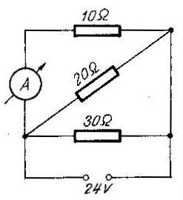
13. (19.43.) Egy autóakkumulátort töltés céljából 13 V elektromotoros erejű és 0,09 Ω belső ellenállású töltőre kapcsolunk. Az akkumulátor belső ellenállása 0,01 Ω, elektromotoros ereje 12 V.
a) Mekkora a töltőáram?
b) Mennyi a töltő által leadott teljesítmény?
c) Mennyi az akkumulátor és a töltő melegítésére fordítódó teljesítmény?
d) Mennyi az akkumulátor töltésére fordítódó teljesítmény?

14. (21.4.) Írjuk le, hogyan változik a dugaszoló aljzat (a „konnektor”) feszültsége a 220 V-os váltakozó feszültségű hálózatban! Mekkora a feszültség egy periódusának időtartama?

15. (10.11.) Szerkesszük meg az ábrán látható  C, D, E világító pontok képeit. Szerkesztésünk pontosságát számítással ellenőrizzük! | 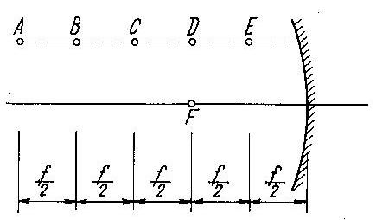

16. (12.9.) Egy távollátó ember számára a tiszta látás távolsága 50 cm. Hány dioptriás szemüveget kell viselnie ahhoz, hogy tiszta látásának távolsága a normális (25 cm) legyen?

